


Fondation des « Gueules Cassées
Union des Blessés de la Face et de la Tête
&
Tournesol, Artistes à l’hôpital

Bilan 2024 et Projet 2025

BILAN 2023 2
Au chœur du souvenir - Atelier autour de la voix - Artiste associée, Tiphaine Chevallier 3
Une poétique de la rencontre - Cycle de lecture 4
Témoignages 5
Concerts réalisés en 2023 11
PROJET 2024 12
L’ÉQUIPE 13

BILAN 2024
La Fondation « Gueules Cassées » Union des blessés de la Face et de la Tête soutient depuis plusieurs années nos actions artistiques en milieu de soin et plus précisément dans les établissements hospitaliers militaires, depuis 1997 à l’Institution Nationale des Invalides, 1998 à la Résidence du Rouvray. Ce soutien, solide et fidèle, est une chance pour les patients et personnels auxquels s’adresse ce projet. C’est une chance aussi pour les artistes qui le font vivre, leurs offrant un espace de liberté, de création et d’expression, libre des contraintes académiques, où la relation à l’autre reprend une place prépondérante dans la démarche artistique.
Ces actions ont pour but de participer à la revitalisation culturelle de ces établissements en proposant une démarche artistique au cœur des lieux de vie et au plus près des résidents. Au regard des conséquences de la vieillesse, couplée à l’impact de l’institutionnalisation, il est nécessaire d’agir dans le cadre de la prise en charge proposée, pour éviter le repli sur soi, l’isolement et la rupture sociale.
La stratégie des établissements consiste à favoriser le maintien du lien social et une bonne intégration au sein de la vie des unités de soin en proposant la multiplication des situations où les résidents sont en capacité́ d’établir des relations à travers des activités artistiques et culturelles. Cela permet de lutter contre la dépression et l’isolement, de tisser un lien avec les personnels, de travailler autour de l’identité de la personne âgée dépendante, dans sa dimension culturelle, sociale et intime. Ces expériences artistiques, revitalisantes, favorisent l’expression et la transmission, propice à une réappropriation du passé.
En 2023, grâce au soutien de l’UBFT, les actions au sein des deux établissements Institution Nationale des Invalides et Résidence du Rouvray ont été menées selon trois axes :

Empreinte de l’être, soit 6 séances
Au chœur du souvenir, soit 8 séances d’ateliers de chant et un concert participatif
Une poétique de la rencontre, soit 6 lectures
Les cycles de concert, soit 10 concerts
Pour plus de 600 personnes touchées (patients, soignants et familles)

Gériatrie

Empreintes de l’être
- Création collective par la technique du moulage
- Artiste associée, Golnaz Payan

Contenu
À travers ce matériau qu’est le plâtre, Golnaz Payani propose d’explorer une autre perception de son propre corps, en acceptant à la fois ses caractéristiques les plus appréciées et celles qui sont plus difficilement acceptées.
Tout au long des ateliers, les participants réalisent des moulages de leur peau, de ses creux et reliefs, de leurs mains, ou s’ils le souhaitent d’une partie de leur visage. Ainsi, l’intervenante invite chacun à réfléchir à cette enveloppe fragile qui constitue également la barrière la plus solide entre soi et la société́, entre l’intérieur et l’extérieur, entre la lumière et l’obscurité́. A l’issue des ateliers, les productions pourront être exposées en milieu hospitalier, au sein d’un dispositif de médiation éclairant les intentions de chacun dans sa démarche créative.
 Biographie Golnaz Payani

Résidence du Rouvray : 6 séances
18 bénéficiaires
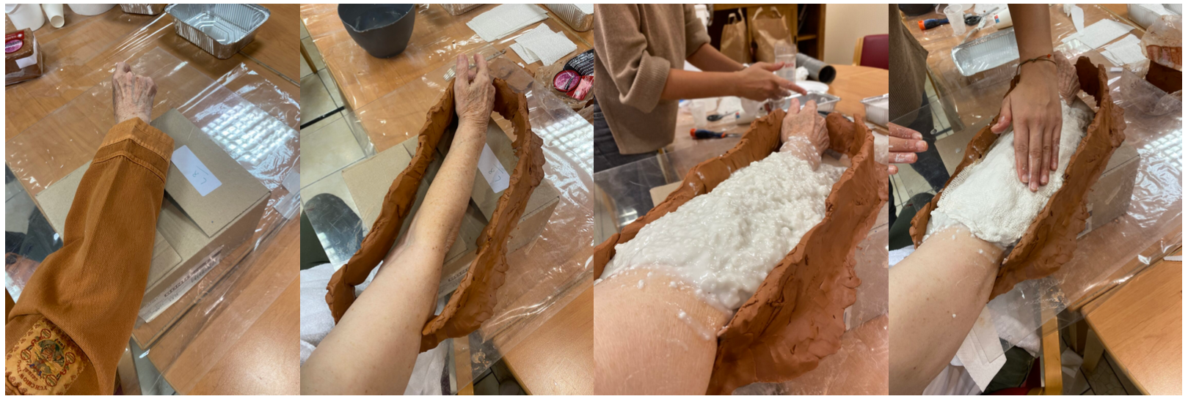

Au chœur du souvenir
- Atelier autour de la voix
- Artiste associée, Tiphaine Chevallier
EHPAD
Contenu
Ce cycle d’interventions entremêle pratique du chant, découverte du répertoire lyrique et « récolte » de chansons auprès de chaque patient qui le souhaite, afin de travailler la matière du souvenir. Débutant par des exercices de respiration et des échauffements vocaux, les ateliers se poursuivent par un apprentissage de chansons proposées par les participants et une interprétation chorale d’un arrangement écrit par l’intervenante. En clôture, cette dernière propose l’écoute d’une mélodie du répertoire lyrique, qu’elle interprète en tant que soliste dans un premier temps, pour l’enseigner ensuite aux patients.
Biographie Tiphaine Chevallier

Témoignage
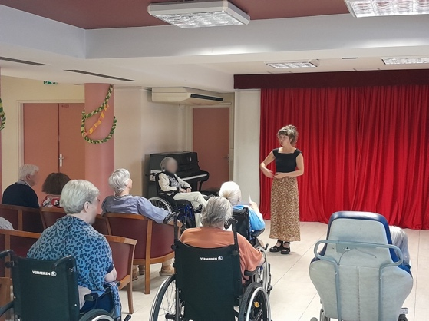
Ces ateliers se sont très bien passés. Je trouvais très agréable de revenir plusieurs fois et de pouvoir connaître de mieux en mieux les résident.e.s. J’étais ainsi de plus en plus à même de saisir leurs réactions et éventuellement leurs besoins dans le cadre de l’atelier. Je dirais que c’est surtout là qu’il y a eu une belle évolution, dans le contact de plus en plus facile et dans une sorte de complicité qui s’est installée petit à petit. Je crois que la diversité des activités proposées étaient importantes pour garder leur attention. Les moments de concert pour moi étaient particulièrement beaux, il y avait une très belle écoute. Ce qui m’a le plus frappé c’est probablement la communication non verbale, les regards, les sourires échangés pendant que nous chantions, qui s’est installée avec certain.e.s résident.e.s avec qui la communication pouvait parfois être difficile pour différentes raisons. Je garde un très bon souvenir et un grand apprentissage de douceur et de communication de cet atelier.
Tiphaine Chevallier
Le Rouvray : 8 séances
15 bénéficiaires soit 120 présences cumulées
Le Rouvray : 1 concert participatif
40 bénéficiaires

Une poétique de la rencontre
- Cycle de lecture
Contexte et objectifs
Les lectures sont menées depuis quelques années par Thomas Cousseau, comédien de théâtre et de cinéma autour de textes classiques ou contemporains aussi bien en petit salon et en chambres. La pertinence du projet, l’attente et le plaisir des patients et résidents autour de ces moments d’échappatoire, la relation parfois étroite entre Thomas Cousseau et son public, sont les raisons de la longévité de ce projet. Des Contes des mille et une nuit, aux extraits des Misérables, aux lettres de poilus, aux nouvelles de Maupassant, aux poèmes de Prévert ou Baudelaire, le programme évolue au fils des saisons, des demandes et des discussions.
Au sein de l’hôpital Rothschild, les patients gériatrie des soins de longues durées sont lourdement médicalisés. Les lectures se font dans les salles de détente, encadrées par les soignants et pour des groupes d’une dizaine de patients. Quelques lectures privées s’en suivent pour ceux qui ne peuvent plus se d placer.
Avec les résidents plus actifs de la résidence du Rouvray, les lectures sont occasions à débat, anecdotes, vocation des sensations et parallèle avec d’autres œuvres. Les demandes et les suggestions sont nombreuses, une relation forte s’est tissée avec Thomas.
Biographie Thomas Cousseau
Témoignage
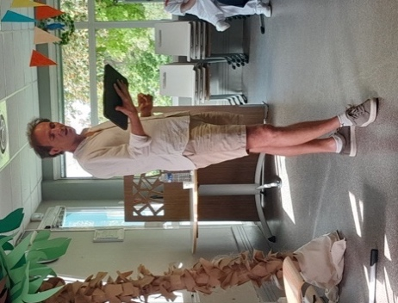
Lire dans des services de gériatrie ou en maison de retraite est une expérience tout à fait singulière. Nous nous adressons à un public souvent isolé, parfois en difficulté : capacité d’attention et audition affaiblies, lecture personnelle problématique, etc. Beaucoup ne lisent plus du tout. Je choisis les textes, nouvelles, poèmes, extraits de roman, en tenant compte de ces paramètres.
Mon étonnement après toutes ces années ne faiblit pas, au contraire. La capacité de ces lectures à les reconnecter avec un temps souvent lointain dans leur mémoire est impressionnante: ces textes, ils les ont lus, quelques dizaines d’années auparavant, ou il leur en évoque d’autres. Et il n’est pas rare que l’un d’eux se mette soudain à dire des morceaux de poèmes, des monologues du théâtre classique, qu’ils croyaient avoir oubliés : leur voix redevient claire, la mémoire soudain précise. C’est aussi l’occasion pour eux de parler, de leur enfance, des textes appris à l’école, ou lus par leur mère, leur père. L’occasion d’échanger entre eux. L’émotion qui se dégage de ces moments est étonnante.
Thomas Cousseau
6 lectures à la Résidence du Rouvray
20 bénéficiaires par séances, soit 120 présences cumulées

CYCLE DE CONCERT

Afin de permettre aux personnes âgées dépendantes de bénéficier de ces moments privilégiés que constituent les rencontres avec les artistes, nous organisons des concerts au chevet, dans les chambres et dans les salles communes (salons, salles à manger) qui sont assurés par les artistes musiciens, partenaires de Tournesol, en solo, duos ou trios. Les résidents sont informés par les référents de l’animation et de la culture, ou les soignants.
Les concerts sont généralement organisés par cycles d’interventions régulières, permettant de créer une habitude et des créer des repères pour les personnes désorientées, incitant aussi les participants à devenir des auditeurs réguliers. Une diversité de styles musicaux est proposée pour une ouverture culturelle qui parle à chacun : musique ancienne, classique et contemporaine, musiques du monde, jazz, rock. Voici quelques exemples de cycles de concerts montés avec nos établissements partenaires.

10 concerts
314 bénéficiaires cumulées

Témoignages
Robin Nitram
10 juin 2024

Jouer en milieu hospitalier est quelque chose de tout nouveau pour moi. Je suis habitué à me produire dans des jazz-clubs et des SMACS, des lieux où les artistes sont amenés à se produire tout au long de leur carrière. Grâce à l'accompagnement systématique de l'équipe de Tournesol sur les lieux de concerts dans les hôpitaux, les difficultés potentielles de changement d'environnement et de public ont été minimes voire inexistantes. C'est-à-dire que l'essence même de mon travail est préservée, je peux m'exprimer via la musique à 100% et donc en faire profiter les personnes qui en ont le plus besoin au moment T de la prestation. Cela m'a permis aussi de me rendre compte de l'importance d'amener la musique là où on ne l'attend pas forcément. J'ai rarement assisté à une telle qualité d'écoute et de bienveillance depuis que je me produis dans les différents services hospitaliers avec Tournesol. J'ai cru comprendre que nos prestations effectuées avec la chanteuse Audrey Thirot ont beaucoup plu aux patients et patientes, mais il me semble également important d'ajouter que nous aussi avons énormément appris et apprécié de jouer pour eux.
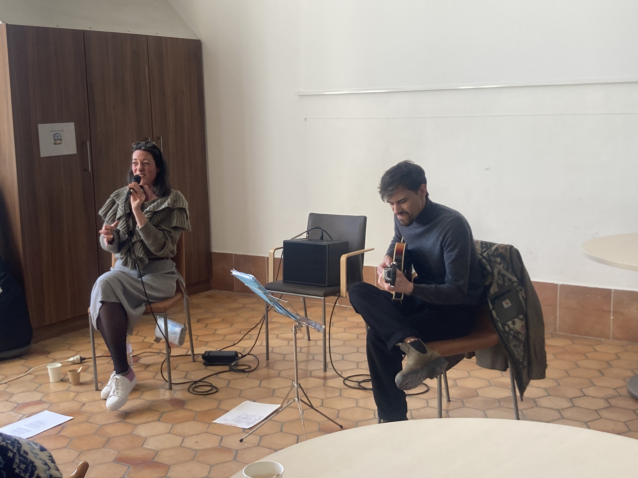
Lou Tavano
30 novembre 2023

À l'hôpital, tout prend du sens. Du sens dans le métier que j'ai choisi, et dans ma vie aussi. Le rapport direct et immédiat avec les patients est unique, marquant et particulièrement émouvant. Je chante pour faire du bien. Pour me guérir sans doute et guérir l'autre peut-être. Là-bas, il n'y a plus de filtre, plus de masque, plus de posture, que de la vérité.
On est là pour faire du bien, simplement. Ça me semble important de se le rappeler.
Madeleine Bouchend’homme, Animatrice, Institution Nationale des Invalides

La musique est un voyage de l’âme et Tournesol en est le témoin. Du chant à la guitare, de l’accordéon à la harpe, la musique vient résonner en chacun. Les uns sortent exceptionnellement des chambres, d’autres sont emportés par les notes, le sourire au coin des lèvres. Du bout des doigts, la mesure est battue, les airs d’antan chantonnés.
Ces moments de partage, de convivialité, de vivre-ensemble, c’est ce qu’offre Tournesol. La grande diversité des artistes et programmes proposés permettent à chacun, selon son âge et ses goûts, de retrouver une musique aux airs traditionnels ou de se laisser surprendre à découvrir de nouveaux airs.
En un mot : merci.

Concerts réalisés en 2024

Mardi 19 mars
Sevan Manoukian, chant et Rouben Haroutunian, guitare

Mardi 23 avril
Audrey Thirot, chant et Robin Nitram, guitare

Mardi 7 mai
Hend Zouari,chant, kanoun et Daniel Randé, percussions

Mardi 19 juin
Lou Tavano, chant et Alexey Asantcheeff, piano

Mardi 9 juillet
Sylvana Yustino, chant et Mauro Tallarico, guitare

Mardi 27 août
Tiphaine Chevallier, chant et Yuko Osawa, piano

Mardi 10 septembre
Lili Aymonino, chant et Ariane Issartel, chant et violoncelle

Mardi 22 octobre
Cécile Mons, violon, Félix Delcroix, violoncelle et Paloma Fayet, piano

Mardi 5 novembre
Maëlle Fourny, harpe

Mardi 3 décembre
Hugo Tranchant, chant et Romain Vaille, piano

PROJET 2025
Nos projets 2023 s’inscrivent toujours dans la continuité avec les reconductions des projets Une poétique de la rencontre avec le comédien Thomas Cousseau, Au chœur du souvenir avec la soprano Tiphaine Chevallier et les cycles de concerts à l’Institution Nationale des Invalides.

Une nouveauté, Empreintes de l’être, vient cependant se faire une place sous la forme d’un projet autour de la sculpture et du témoignage auprès des anciens combattants de l’Institution nationale des Invalides (Voir ci-dessous)

Une poétique de la rencontre : 6 lectures
Empreinte de l’être : 10 ateliers, 1 exposition
Au chœur du souvenir : 8 ateliers de chant et 1 concert
Cycle de concerts : 10 concerts

L’ÉQUIPE

Tournesol Artistes à l’Hôpital
Joseph Labbé, Responsable artistique
Charlotte Bussat-Labarre, Responsable administrative
Michaëlla Sinapin, Programmatrice et de médiatrice

Conseil d’administration
Eve Parier, Inspectrice des affaires sociales en service extraordinaire – Inspection Générale des Affaires Sociales, Présidente
Thomas Debarre, Contrôleur de gestion – A.P.N.I, Trésorier
Evelyne Menaud, Chargée des affaires culturelles et projets transversaux du GH Paris-Nord – Val-de-Seine Bretonneau, Administratrice
Fabienne Salembien, Déléguée relations patients partenariats et affaires générales – Hôpital Saint-Louis AP-HP, Administratrice
Anna Sebbag, Directrice de la qualité, gestion des risques, et relation des usagers des Sites Fernand-Widal et Lariboisière AP-HP, Administratrice
Astrid Moors, Responsable Communication, Administratrice
Ousmane Sy, Informaticien et chef d’entreprise, Administrateur

Comité de parrainage - Artistes & Personnalités
Luc Héry, premier violon solo de l’Orchestre National de France
Jean Ferrandis, flûtiste traversière de l’Orchestre de Picardie
Jérôme Voisin, premier clarinette solo à l’orchestre philharmonique de Radio France
Jean-Marc Zvellenreuther, guitariste, professeur au CRR de Boulogne-Billancourt et au CNSMDP

